## 4项纺织国家标准、2项行业标准及12项行业标准英文版发布

2022年10月12日，国家市场监督管理总局、国家标准化管理委员会发布2022年第13号公告，批准发布708项推荐性国家标准。其中，纺织行业归口国家标准4项，自2023年5月1日起实施。10月20日，工业和信息化部发布2022年第23号公告，批准1036项行业标准和29项行业标准外文版，其中，纺织行业标准2项，自2023年4月1日起实施；纺织行业标准外文版12项，自发布之日起实施。发布的标准清单见下。  
截止目前，纺织行业**共归口标准2652项，其中国家标准853项，行业标准1799项；基础标准337项，方法标准777项，产品标准1511项，管理标准27项；标准英文版66项。**

**4项纺织国家标准清单**

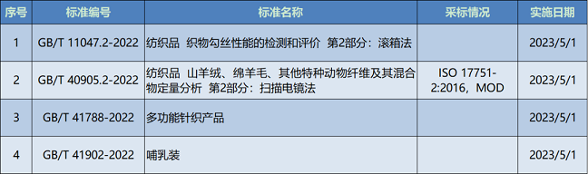

**2项纺织行业标准清单**

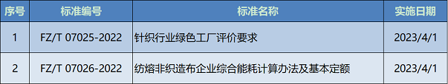

**12项纺织行业标准英文版**

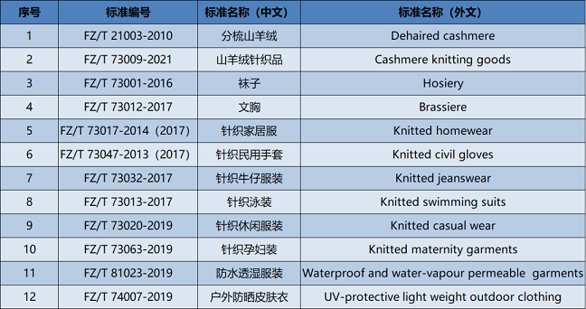

来源：直八说标准